Гуманитарный проект государственного учреждения культуры «Сморгонский районный центр культуры»

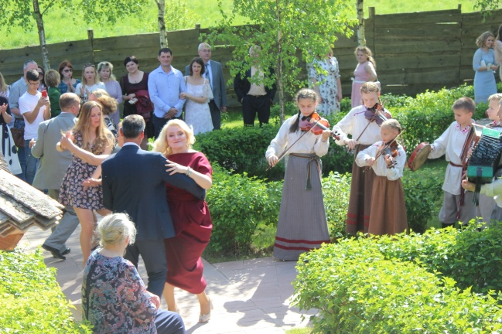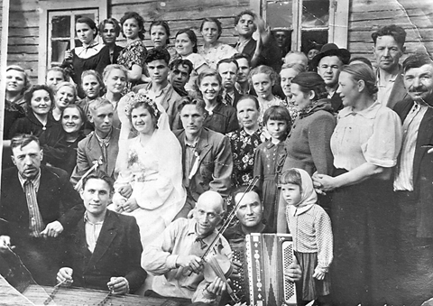

- Наименование проекта: Фестиваль народной инструментальной музыки «Іграеш як знаеш, скачу як хачу»
2. Срок реализации проекта: 12 месяцев
3. Организация-заявитель, предлагающая проект: государственное учреждение культуры «Сморгонский районный центр культуры»
4. Цели проекта: сохранение, развитие и популяризация белорусской народной инструментальной музыки
5. Задачи, планируемые к выполнению в рамках реализации проекта:
5.1 создание условий для фиксации, сохранения и развития белорусской народной музыкально-инструментальной традиции;
5.2 привлечение внимания широкого круга людей из Беларуси и стран зарубежья к традиционному музыкально-инструментальному исполнительству;
5.3 популяризация народной музыкально-инструментальной традиции Сморгонского района, известной в локальном сообществе как «Смаргонскія найгрышы»;
5.4 создание площадки для культурного обмена знаниями и навыками на республиканском и международном уровне в области народного инструментального исполнительства;
5.5 развитие туристического и культурного потенциала сельской местности
6. Целевая группа: без ограничений
7. Краткое описание мероприятий в рамках проекта:
7.1 организация фестиваля народной инструментальной музыки, который будет проходить один раз в два года в усадьбе Ф. Богушевича в агрогородке Кушляны Сморгонского района:
7.1.1 приобретение мобильного сценического комплекса для выступления народных музыкантов;
7.1.2 приобретение 400 складных стульев и 100 туристических ковриков для зрителей;
7.1.3 приобретение 22 национальных костюмов для носителей народной музыкально-инструментальной традиции Сморгонщины в целях содействия развитию данного элемента нематериального культурного наследия.
7.1.4 изготовление дипломов для участников фестиваля;
7.1.5 аренда деревянной площадки для танцев;
7.1.6 аренда 2 биотуалетов;
7.2 создание и продвижение рекламы фестиваля в средствах массовой информации и социальных сетях;
7.3 издание CD-диска с 30 аудио-треками народных музыкально-инструментальных мелодий, записанных на территории Сморгонского района, в количестве 700 штук в целях фиксации и дальнейшего освоения данных мелодий;
7.4 проведение мастер-классов по обучению всех желающих игре на народных инструментах на слух, а также народным танцам;
7.5 изготовление тематических сувенирных подарков для поощрения участников фестиваля (магниты, открытки, буклеты, брелоки и т.п.);
7.6 организация научно-практической конференции по вопросам сохранения и развития Белорусской народной музыкально-инструментальной традиции;
7.7 публикация материалов научно-практической конференции по вопросам сохранения и развития Белорусской народной музыкально-инструментальной традиции.
8. Общий объем финансирования (в долларах США): 41 300
Источник финансирования | Объем финансирования  (в долларах США)
Средства донора | 41 300
Софинансирование | -
8. Место реализации проекта (область/район, город): агрогородок Кушляны Сморгонского района Гродненской области
9. Контактное лицо:
Е.В. Бобина, заместитель директора ГУК «Сморгонский районный центр культуры», +375159224779; +375445353337, rmcznt2011@yandex.ru; shaturina_elena@mail.ru

